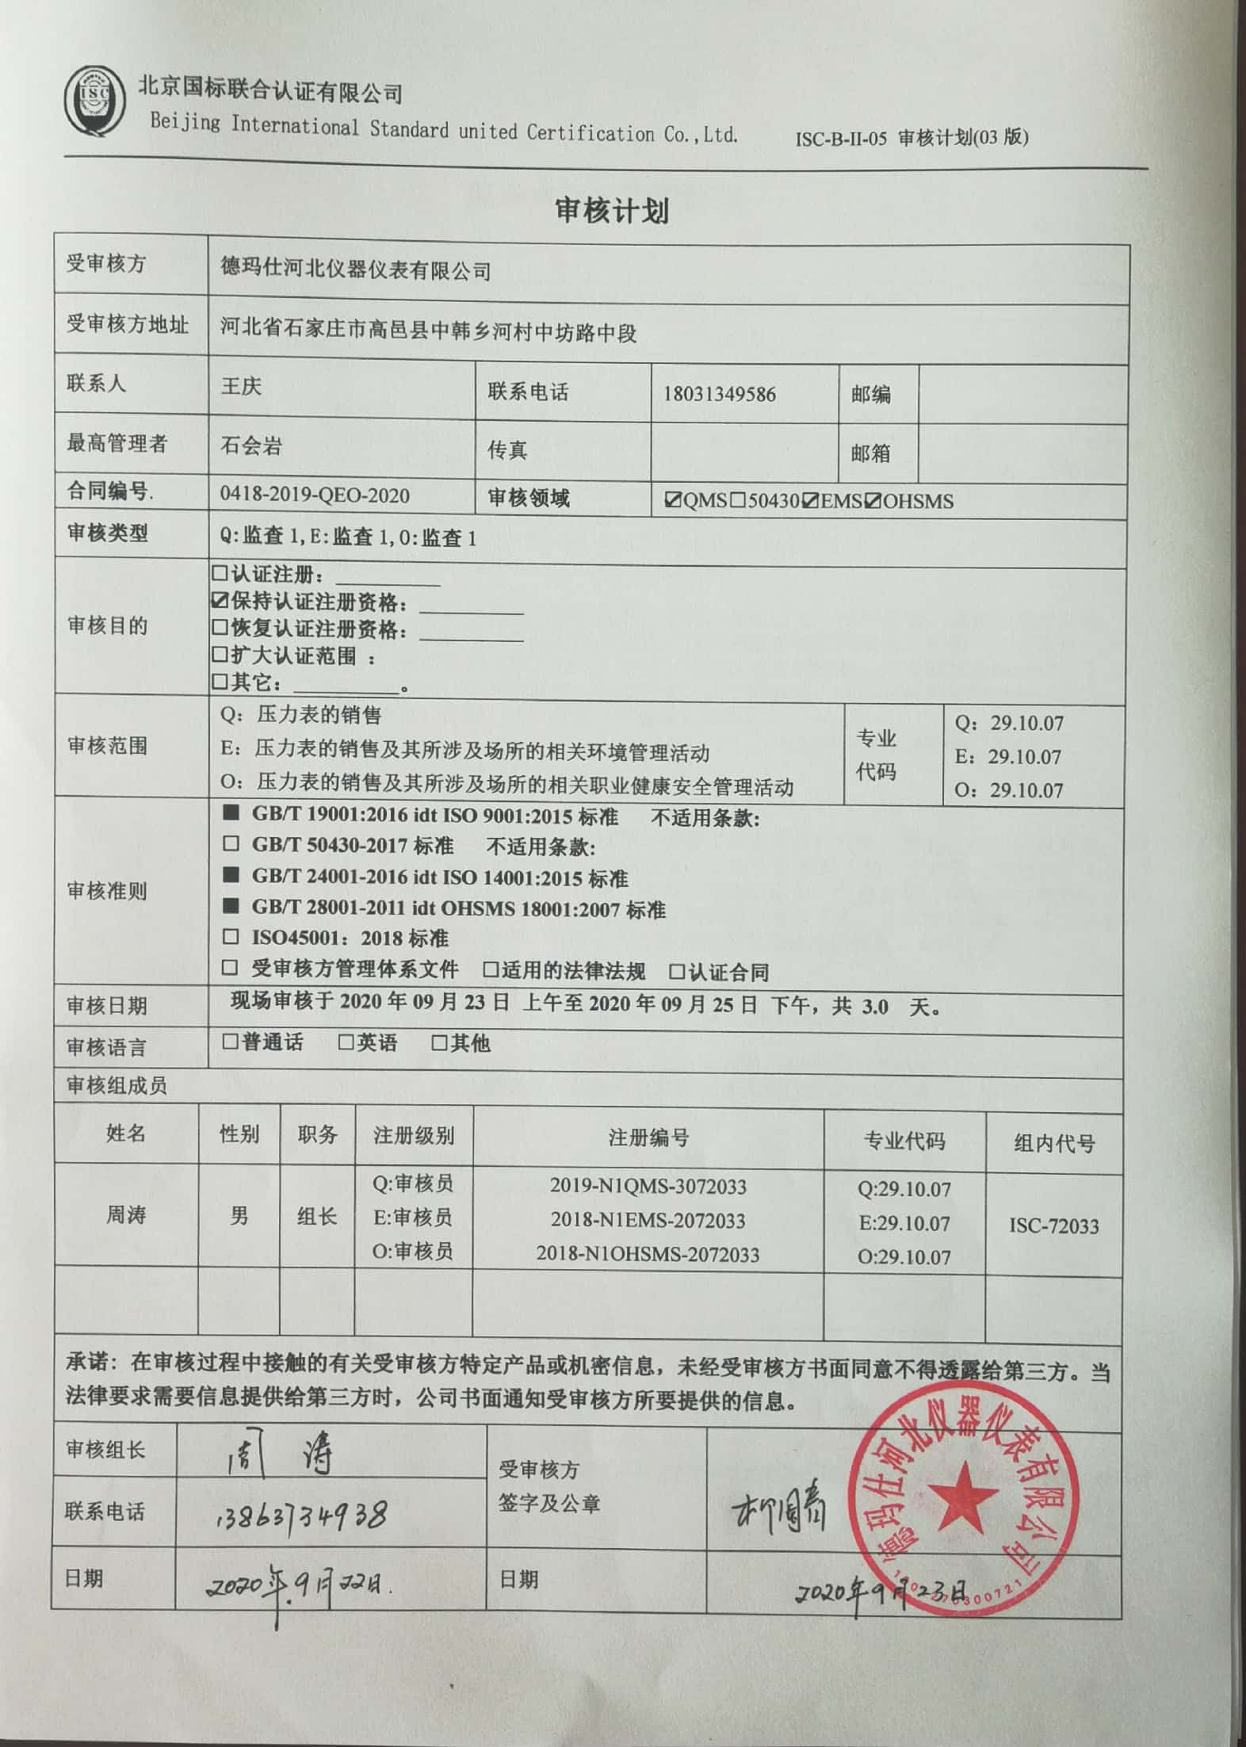

**现场审核日程安排表**

|  |  |  |
| --- | --- | --- |
| 安 排  时 间 | | 审核部门/过程及涉及条款（参考） |
| （组别） |
| 9.23  9.24  9.25 | 8:00-8:30  8:30-12:00  13:00-17:00  8:00-17:00  8:00-12:00  13:00-16:00  16:00-16:30  16:30-17:00 | 首次会议  管理层：组织及其环境；相关方的需求和希望；管理体系的范围；管理体系及其过程；领导作用和承诺；以顾客为关注焦点；管理方针；组织的岗位、职责权限；应对风险和机会的策划；目标和实现计划；变更的策划；资源提供；危险源辨识、风险评价；沟通、参与、协商；合规性评价；监视和测量总则；管理评审；总则；持续改进  Q4.1/4.2/4.3/4.4/5.1.1/5.1.2/5.2/5.3/6.1/6.2/6.3/7.1/9.1.1/9.3/10.1/10.3  E4.1/4.2/4.3/4.4/5.1/5.2/5.3/6.1/6.2/7.1/9.1.1/9.3/10.1/10.3  S4.1/4.2/4.3.1/4.3.3/4.4.1/4.4.3/4.5.1/4.5.2/4.6  销售部：组织的岗位、职责权限；目标；基础设施；运行环境；监视和测量资源；运行的策划和控制；产品和服务要求；生产和服务提供的控制；标识和可追溯性；产品防护；顾客或外部供方财产；交付后活动；变更的控制；产品和服务的放行；不合格输出的控制；顾客满意度；环境因素、危险源辨识、风险评价和控制措施的确定；沟通、参与、协商；运行控制；应急准备和响应  Q 5.3/6.2/7.1.3/7.1.4/7.1.5/8.1/8.2/8.5.1/8.5.2/8.5.4/8.5.3/8.5.5/8.5.6/8.6/8.7/9.1.2/8.3  E5.3/6.1.2/6.2/8.1/8.2  S4.4.1/4.3.3/4.3.1/4.4.3/4.4.6/4.4.7  办公室：组织的岗位、职责权限；资源作用职责责任权限；目标、指标管理方案；环境因素/危险源识别评价；文件化信息；文件总则/管理手册、文件和记录控制；人员、组织知识；能力；意识；沟通；能力、培训和意识；信息交流、沟通参与和协商；运行策划和控制；运行控制；应急准备和响应；合规义务；法律法规要求；绩效的监视和测量；合规性评价；事件、不合格及纠正和预防措施控制；内部审核  Q：5.3/6.2/7.1.2/7.1.6/9.2/10.2  E：5.3/6.1.2/6.1.3/6.2/7.2/8.1/8.2/9.1/9.2/10.2  S：4.4.1/4.3.1/4.3.2/4.3.3/4.4.3/4.4.6/4.4.7/4.5.1/4.5.2/4.5.3/4.5.5  采购部：组织的岗位、职责权限；目标和方案；外部提供的过程、产品和服务的控制；环境因素、危险源辨识、风险评价和控制措施的确定；沟通、参与、协商；运行控制；应急准备和响应  Q5.3/6.2/8.4/  E5.3/6.1.2/6.2/8.1/8.2  S4.4.1/4.3.3/4.3.1/4.4.3/4.4.6/4.4.7  补充审核  与管理层沟通  末次会议 |

**注：每次监督审核必审条款：**

1. **Q：4.1、4.2、4.3、4.4、5.2、5.3、6.1、6.2、6.3、8.1、8.2、8.3、8.4、8.5、8.6、8.7、9.1、9.2、9.3、10.2、10.3;**
2. **J:3.2、3.3、3.4、4.2、4.3、5.2、5.3、6.2、6.3、7.2、7.3、7.4、8、9、10、11、12**
3. **E:4.1、4.2、4.3、4.4、5.2、5.3、6.1、6.2、8.1、8.2、9.1、9.2、9.3、10.2、10.3**
4. **S：4.1、4.2、4.3.1、4.3.2、4.3.3、4.4.1、4.4.3、4.4.6、4.4.7、4.5.1、4.5.2、4.5.3、4.5.5、4.6**
5. **除以上必审条款外还需审核：标准/规范/法规的执行情况、上次审核不符合项的验证、认证证书、标志的使用情况、投诉或事故、监督抽查情况、体系变动**